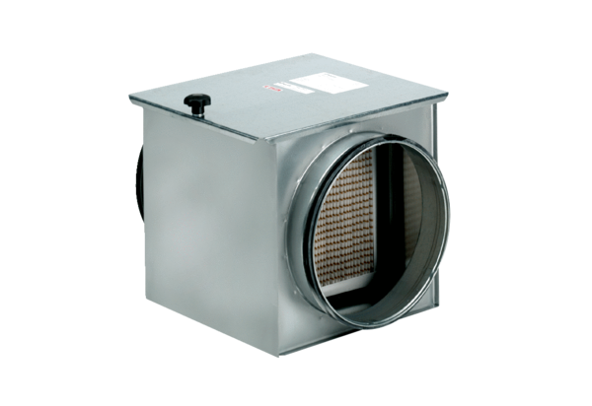Vzduchový filtr TFE 15-5Obsah dodávky: 1 kusSortiment: C
Typové číslo: 0149.0060Výrobce: MAICO

